הפכו את המילים הבאות מזכר לנקבה.

זכר 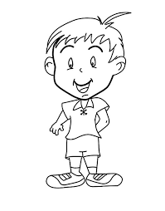 נקבה 

1. תלמיד _______
2. מלך _______
3. עובד _______
4. מדבר ________
5. זוכר ________
6. חבר ________
7. מבינים ________
8. בא ________
9. מורה ________

10. שלומך ________

1. הפכו את המשפטים מזכר לנקבה:
2. הילד לומד עברית .

_____________________________________

1. החברים מבינים מה לעשות .

______________________________________

1. אנחנו תלמידים טובים.

______________________________________

1. אתה מדבר עברית .

______________________________________

1. השכן שלי עובד מצטיין.
2. כתבו את המשפטים הבאים בלשון זכר:
3. אחותי גמרה את כתה "ב".

_________________________________

1. התלמידות לומדות בבית ספר אבן סינא.

_________________________________

1. היא גרה בעיר רהט.

_________________________________

1. הילדה ענתה אני לא צוללת ולא עפה.

_________________________________

1. אמא אופה עוגה טעימה.

_________________________________